Técnico de Restaurante e Bar 11º TRB2

Avaliação de módulo – UFCD 8336 - Serviço de vinhos preparação e execução

NOME___________________________________________________________ TURMA ______ Nº _____

Classificação: _______________________ O Professor: ________________________

Lê atentamente as questões. Reflete sobre o tema e responde corretamente.

1 - Temperatura do Vinho completa com os valores que consideres adequados

Aperitivos generosos ou licorosos 5 a ____º C
Espumantes naturais ________ a _______º C
Brancos adamados e verdes ______ a __________º C
Brancos secos e tintos verdes ________ a _______º C
Vinhos rosados ________ a _______º C
Tintos leves e novos ________ a _______º C
Tintos encorpados ________ a _______º C
Tintos velhos ________ a _______º C
Tintos garrafeiras especiais ________ a _______º C
Generosos ou licorosos doces ________ a _______º C
Moscatel 12 a _______º C

Esta questão vale 20 pontos.

2 - Para conservação e envelhecimento dos vinhos, estes devem ser armazenados em:

1 - ______________________________________________________________________________

2 - ______________________________________________________________________________

3 - ______________________________________________________________________________

4 - ______________________________________________________________________________

5 - ______________________________________________________________________________

Esta questão vale 10 pontos.

3 - Vinho espumante natural é um produto obtido de um ___________ ou da mistura de ___________ , cuja efervescência resulta de uma segunda ___________ ___________ , em ___________ ou outros recipientes fechados, produzidos pelos processos tecnológicos clássicos.
Esta questão vale 5 pontos.

4 – Completa para os Tipos de Espumantes Bruto, Extra seco, Seco, Meio seco, Doce -

_____________ - Inferior a 15g de açúcar por litro
_____________ - entre 12g a 20g de açúcar por litro
_____________ - entre 17g a 35g de açúcar por litro
_____________ - entre 33g a 50g de açúcar por litro
_____________ - Superior 50g de açúcar por litro
Esta questão vale 10 pontos.

5 - Indica duas das principais regiões conhecidas como V.E.Q.P.R.D. Vinho espumante de qualidade produzido em região determinada.

1 - ______________________________________________________________________________

2 - ______________________________________________________________________________
Esta questão vale 4 pontos.

6 - Quanto à cor, os vinhos podem ser ____________, ____________, claretes ou ____________, e ____________,.
Esta questão vale 8 pontos.

7 - Legenda as figuras Gastronorm (no formato indicado)
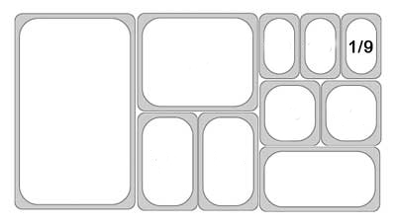

Esta questão vale 9 pontos.

8 - Complete de acordo com os seus conhecimentos.

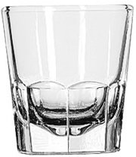 | 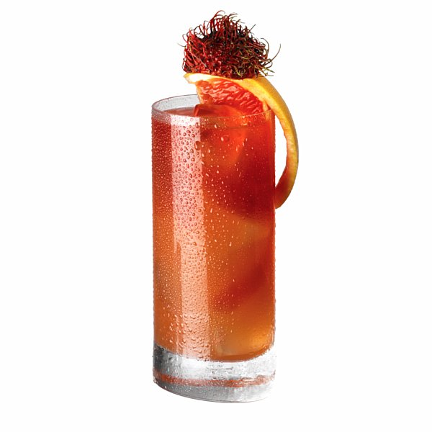 | 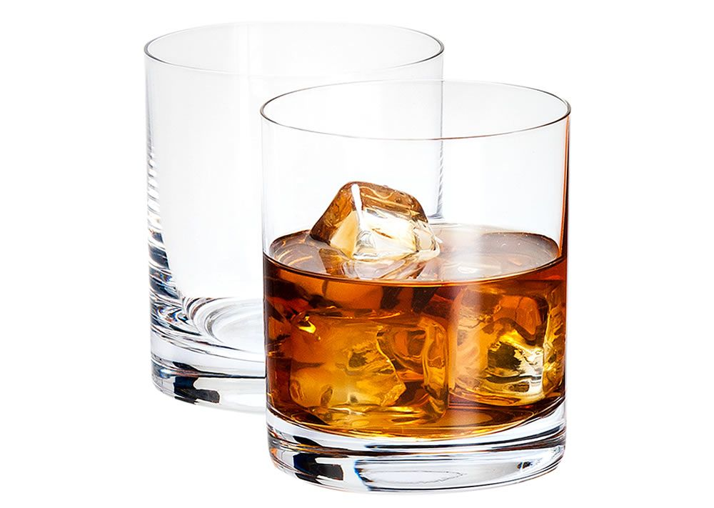
Nome: | Nome: | Nome:
Capacidade: | Capacidade: | Capacidade:
Utilizado para: | Utilizado para: | Utilizado para:
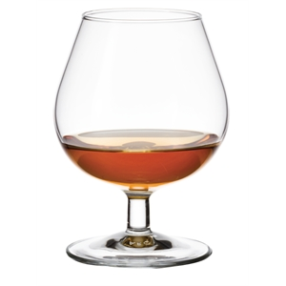 | 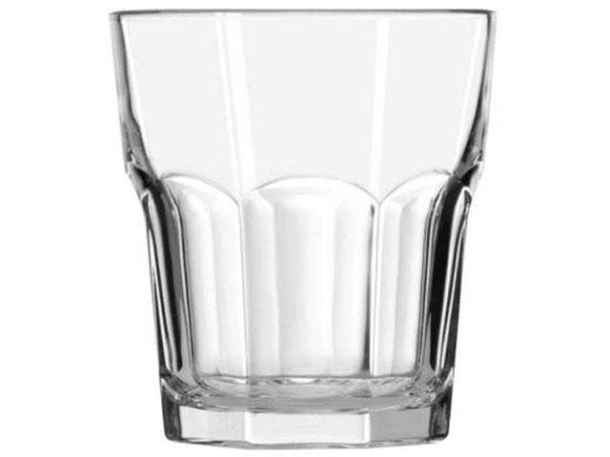 | 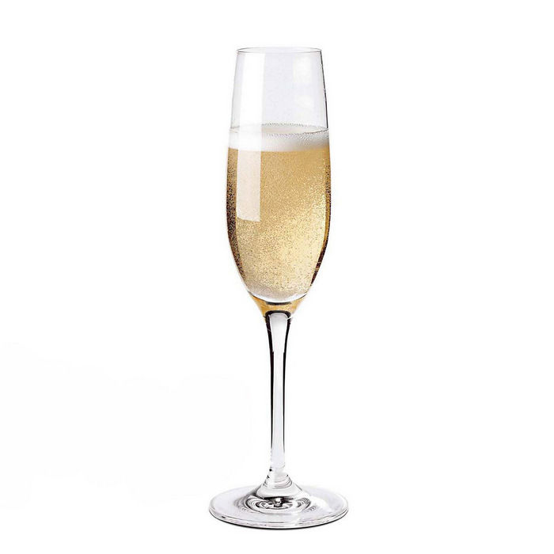
Nome: | Nome: | Nome:
Capacidade: | Capacidade: | Capacidade:
Utilizado para: | Utilizado para: | Utilizado para:
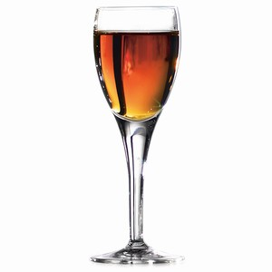 | 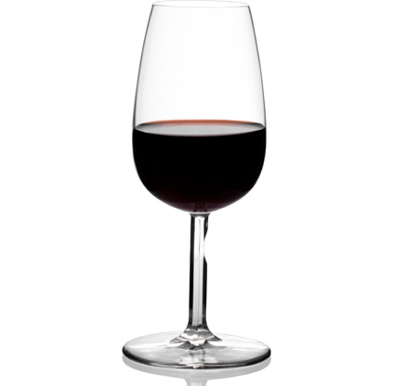 | 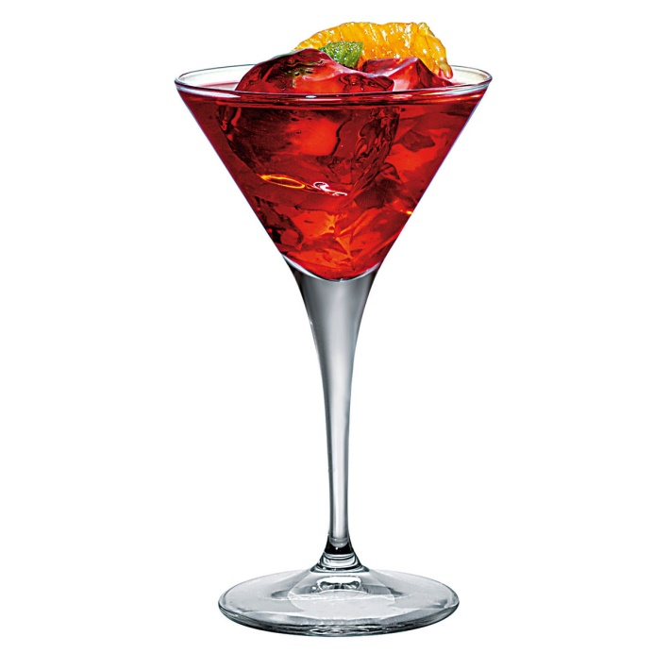
Nome: | Nome: | Nome:
Capacidade: | Capacidade: | Capacidade:
Utilizado para: | Utilizado para: | Utilizado para:
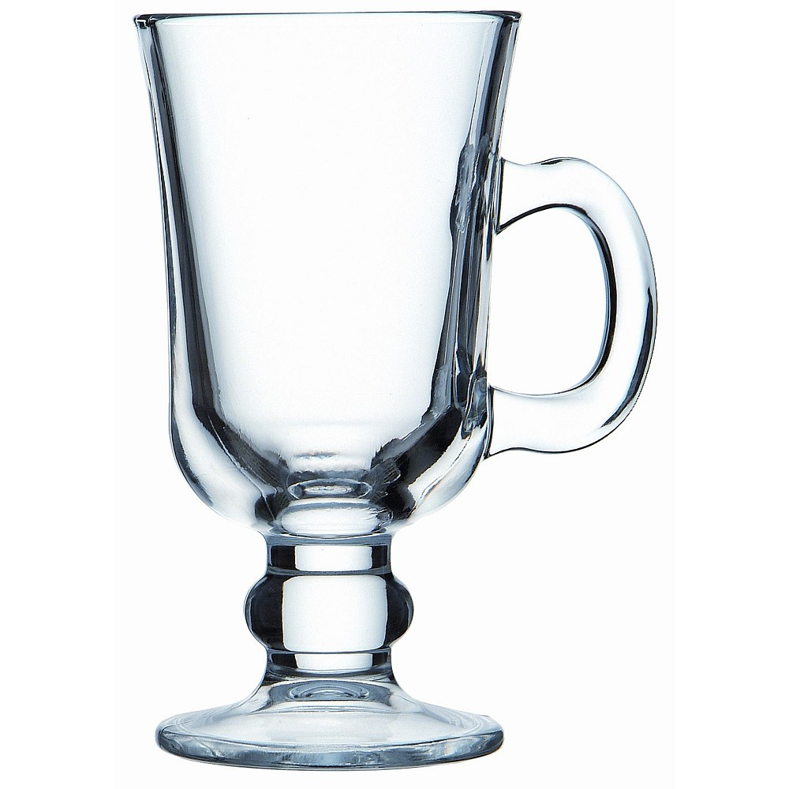 | 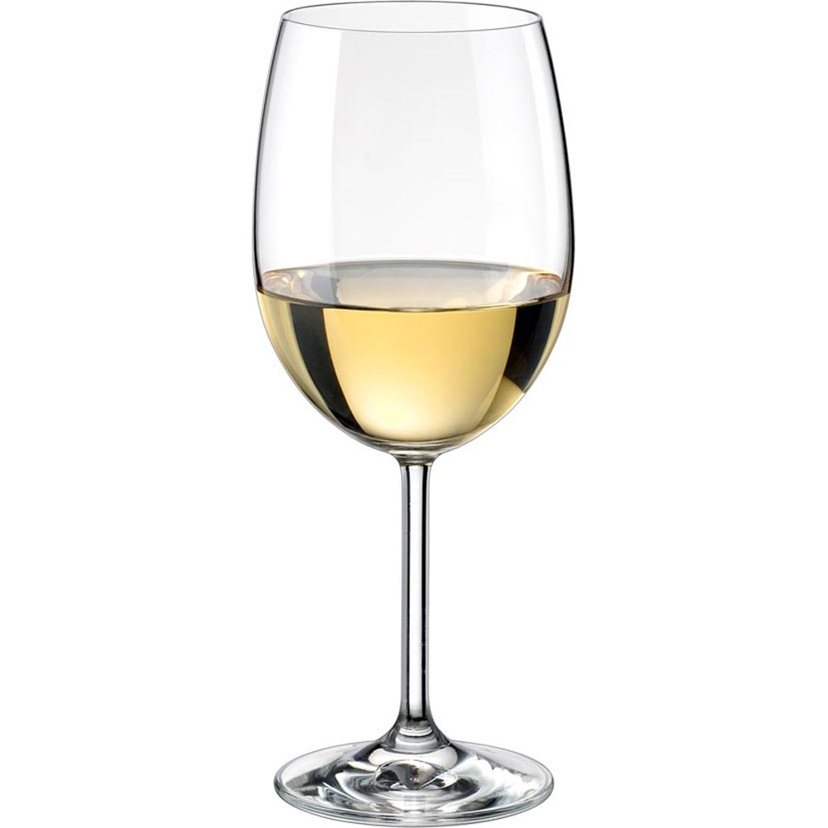 | 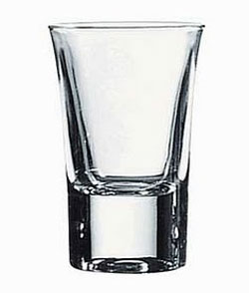
Nome: | Nome: | Nome:
Capacidade: | Capacidade: | Capacidade:
Utilizado para: | Utilizado para: | Utilizado para:
Esta questão vale 36 pontos.
9 - Indique para cada um dos objetos o seu nome e a função.
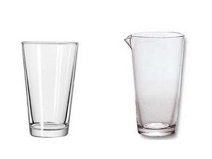 | 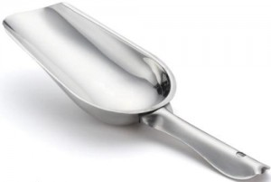
Nome: | Nome:
Função: | Função:
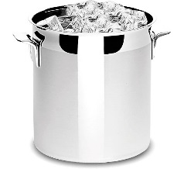 | 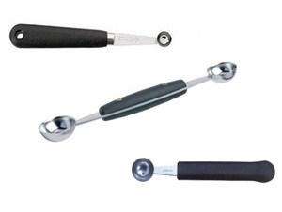
Nome: | Nome:
Função: | Função:
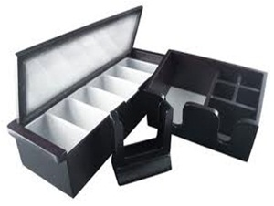 | 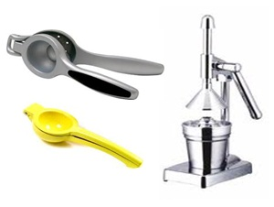
Nome: | Nome:
Função: | Função:
Esta questão vale 12 pontos.

10 - Completa as firmações:

10.1 . Uma garrafa de 750 ml serve ________ copos de vinho.
Esta questão vale 1 pontos

10.2 - Existem 5 características que ajudam a definir o perfil de um vinho: a doçura, a _________, os taninos, o volume de __________ e o ________.
Esta questão vale 3 pontos

10.3 -Os 4 passos para a prova de vinhos são: ___________, ___________, __________ e concluir.
Esta questão vale 3 pontos

11 – Indica as afirmações verdadeiras e falsas.

O mosto é um líquido adocicado.
O Vinho é uma bebida fermentada proveniente das uvas
Vinhos Adamados ou vinhos doces de mesa são vinhos com graduação alcoólica não superior a 14 graus cujo açúcar que contêm resulta da interrupção da fermentação com anidrido sulfuroso e ácido sorbico admitidos por lei.
Vinhos adamados são obtidos através de uma fermentação interrompida.
Pelo olfacto aprecia-se o aroma geral dos vinhos nos seus diferentes matizes (os bons: a flores, a fruta, etc.; os maus: a rolha, a mofo, a terra, a enxofre, etc.).
Quanto à cor, os vinhos podem ser tintos, rosés, claretes ou palhetes e brancos.
As videiras demoram um ano a produzir uvas. A vindima no hemisfério norte ocorre entre agosto e outubro e no hemisfério sul entre fevereiro e abril.
Um vinho varietal ou monovarietal é feito com apenas uma casta de uva
Esta questão vale 8 pontos.

12 - Completa a tabela da esquerda atribuindo os números corretamente de acordo com a tabela da direita.

 | Responsável pelo serviço de vinhos de um restaurante. |  | 1 | Adstringente
 | Vinho Licoroso de Qualidade Produzido em Região Determinada |  | 2 | Alfrocheiro Preto
 | Instituto da Vinha e do Vinho |  | 3 | Aroma
 | Quando o vinho é macio na boca. Também se diz 'redondo'. |  | 4 | Aveludado
 | Quando o vinho transmite uma sensação de amargo resultante dos taninos |  | 5 | Avesso
 | Conjunto de sensações olfactivas provocadas pelo vinho. |  | 6 | Avinagrado
 | Uma das grandes castas tintas do Dão. |  | 7 | Baga Principal
 | A pane lenhosa do cacho de uvas; engaço; cangaço; cango. |  | 8 | Bagaço
 | Casta branca da região da Bairrada. |  | 9 | Bical
 | Conjunto dos aromas que o vinho desenvolve ao longo da sua vida podendo haver três tipos (ver seguintes). |  | 10 | Bouquet
 | Casta branca do Dão e Bairrada. Sinónimo de Bical. |  | 11 | Borrado das moscas
 | Característica de sabor muito seco de um espumante com uma proporção de açúcar inferior a 15 g |  | 12 | Bruto
 | Quando o vinho tem depósito (que pode ser natural, resultante do envelhecimento em garrafa). |  | 13 | Cepa
 | Vinho com gás carbónico produzido naturalmente através de uma segunda fermentação vinho base em garrafa (método champanhes) ou em cuba fechada (método contínuo ou Charmat). |  | 14 | Depósito
 | Com odor e sabor do vinagre, deteriorado, improprio para consumo. |  | 15 | Destilação
 | Planta produtora; videira. |  | 16 | Agulha
 | Vinho alterado por forte influência do oxigénio do ar. |  | 17 | D.O.C.
 | Casta branca da região dos vinhos verdes, em zona de transição para o Douro |  | 18 | Encorpado
 | Apreciador e/ou estudioso de vinhos; pessoa que ama e exalta as virtudes do vinho. |  | 19 | Enófilo
 | Denominação de Origem Controlada. |  | 20 | Enologia
 | Disciplina que se dedica ao estudo do vinho. |  | 21 | Enólogo
 | Sensação provocada por bolhas carbónicas existentes no vinho. |  | 22 | Escanção
 | Técnico de vinho; formado em faculdade de enologia. |  | 23 | Espumante Natural
 | Quando um vinho é espesso, pesado. |  | 24 | Fermentação (alcoólica)
 | Com acidez acentuada, mas agradável e refrescante, produzida pelas uvas colhidas imaturas; Vinho denominação de origem da Região dos Vinhos Verdes. |  | 25 | Frutado
 | Operação de passagem do vinho do estado líquido ao estado vaporoso, em consequência do aquecimento, para separar os diferentes elementos indispensáveis à feitura da aguardente vínica |  | 26 | Generoso Forte
 | Indicação de Proveniência Regulamentada |  | 27 | I.P.R.
 | Vinho de Qualidade Produzido em Região Determinada. |  | 28 | I.V.P.
 | Vinho com aroma de frutos |  | 29 | I.V.V.
 | com alto teor alcoólico. Em Portugal há quatro generosos Porto, Madeira, Moscatel de Setúbal Carcavelos. |  | 30 | Madeira
 | Sumo fresco da uva que iniciou a fermentação. |  | 31 | Mosto
 | Vinho generoso da Madeira. |  | 32 | Oxidado
 | O mais jovem dos vinhos do Porto, resultante de um lote de várias colheitas. O nome indica a sua cromática. |  | 33 | Ruby
 | A transformação dos açúcares das uvas em etanol. Esta reacção desenvolve calor, a importância do controlo das temperaturas de fermentação na vinificação. |  | 34 | Uva
 | Fruto essencial para a feitura do vinho. Uva da vitis vinifera, porque também há uva de mesa, que não para fazer vinho. |  | 35 | VEQPRD
 | Instituto do Vinho do Porto. |  | 36 | Verde
 | Vinho de mesa com direito a indicação geográfica, produzido segundo as regras definidas região de proveniência. |  | 37 | Vinho Regional
 | Conjunto de operações necessárias para transformar as uvas em vinho. |  | 38 | Vinificação
 | Líquido que não se deve beber e a que alguns comerciantes sem escrúpulos chamam vinho |  | 39 | VQPRD
 | casta tinta da Bairrada e suporte determinante dos seus vinhos tintos. Dá vinhos duros, marcados cor e robustos |  | 40 | VLQPRD
 | Vinho Espumante de Qualidade Produzido em Região Determinada. |  | 41 | Zurrapa

Esta questão vale 41 pontos

13 - Explique como se procede à apresentação da carta de vinhos.
Esta questão vale 10 pontos

________________________________________________________________________________
________________________________________________________________________________
________________________________________________________________________________
________________________________________________________________________________
________________________________________________________________________________
________________________________________________________________________________
________________________________________________________________________________
________________________________________________________________________________
________________________________________________________________________________
________________________________________________________________________________
________________________________________________________________________________
________________________________________________________________________________
________________________________________________________________________________

14 - Fale sobre as harmonizações das iguarias e dos vinhos.
Esta questão vale 10 pontos.
________________________________________________________________________________
________________________________________________________________________________
________________________________________________________________________________
________________________________________________________________________________
________________________________________________________________________________
________________________________________________________________________________
________________________________________________________________________________
________________________________________________________________________________
________________________________________________________________________________
________________________________________________________________________________
________________________________________________________________________________
________________________________________________________________________________
________________________________________________________________________________
________________________________________________________________________________
________________________________________________________________________________
________________________________________________________________________________
________________________________________________________________________________
________________________________________________________________________________
________________________________________________________________________________
________________________________________________________________________________
________________________________________________________________________________
________________________________________________________________________________

15 - Fala sobre o “Vinho Verde” em 20 linhas no máximo.
Esta questão vale 10 pontos.

________________________________________________________________________________
________________________________________________________________________________
________________________________________________________________________________
________________________________________________________________________________
________________________________________________________________________________
________________________________________________________________________________
________________________________________________________________________________
________________________________________________________________________________
________________________________________________________________________________
________________________________________________________________________________
________________________________________________________________________________
________________________________________________________________________________
________________________________________________________________________________
________________________________________________________________________________
________________________________________________________________________________
________________________________________________________________________________
________________________________________________________________________________
________________________________________________________________________________
________________________________________________________________________________
________________________________________________________________________________
________________________________________________________________________________

Pontuação máxima 200 pontos = 20 valores.

Data: / /

O Aluno O Professor

